ПРОФСОЮЗ РАБОТНИКОВ
НАРОДНОГО ОБРАЗОВАНИЯ И НАУКИ
РОССИЙСКОЙ ФЕДЕРАЦИИ
(ОБЩЕРОССИЙСКИЙ ПРОФСОЮЗ ОБРАЗОВАНИЯ)
ДАГЕСТАНСКАЯ
РЕСПУБЛИКАНСКАЯ ОРГАНИЗАЦИЯ
РЕСПУБЛИКАНСКИЙ КОМИТЕТ ПРОФСОЮЗА
ПЕРВИЧНАЯ ПРОФСОЮЗНАЯ ОРГАНИЗАЦИЯ РАБОТНИКОВ И СТУДЕНТОВ
ДАГЕСТАНСКОГО ГОСУДАРСТВЕННОГО УНИВЕРСИТЕТА
367000, г.Махачкала, ул.Батырая 4, 2этаж, каб.№83.
тел: (8-8722) 68-23-73; факс: (8-8722) 68-23-73
e-mail: profkom-dgu@mail.ru
_03.06.2019____№____357_____

Председателю профсоюзного комитета
Крымского федерального университета имени В. И. Вернадского

Савченко Л. В.

Уважаемая Любовь Васильевна!
От имени Первичной профсоюзной организации работников и студентов Дагестанского государственного университета и от себя лично поздравляю Вас и профсоюзный комитет Крымского федерального университета имени В. И. Вернадского с проведением отчетно-выборной конференции.
Выражаем Вам и всему коллективу профсоюзной организации глубокую признательность за добросовестное, ответственное отношение к своему делу и конструктивный подход в решении профессиональных вопросов.
Искренне желаем Вам новых блестящих идей и их успешного воплощения, движения вперед, сохранения и приумножения накопленного уникального опыта, оптимизма, профессиональных успехов в вашей дальнейшей деятельности.
Мы уверены в том, что Ваш коллектив достойно оценит Вашу работу и работу Вашей команды на благо каждого работника и студента для развития и процветания университета.
Здоровья, благополучия, успехов и удачи на конференции!
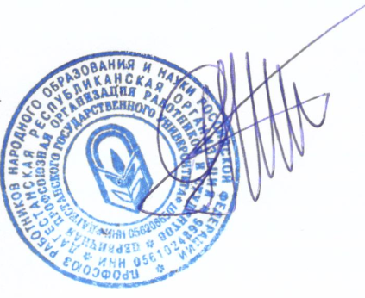

Председатель Н.И. Рабазанов

